ОПИСАНИЕ ОБЪЕКТА ЗАКУПКИ
на оказание услуг по осуществлению регулярных пассажирских перевозок по регулируемым тарифам (муниципальный маршрут: № 8 «Военкомат - Космос - микрорайон «А»»; № 23 «Военкомат - 7 микрорайон - ОРС - микрорайон «А»»; № 12 «Военкомат – Мирный») в г. Лесосибирске

ИКЗ: 26 32454021446245401001 0146 043 0000 244

- ПАРАМЕТРЫ МАРШРУТА № 8 «Военкомат - Космос - микрорайон «А»»

  - Схема маршрута № 8 «Военкомат - Космос - микрорайон «А»»

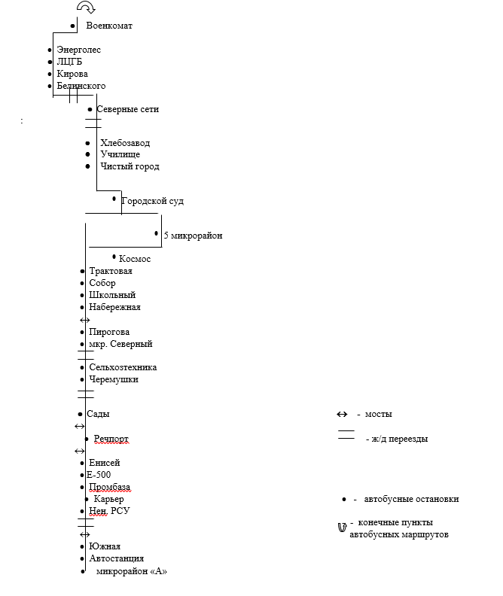

  - Маршрут № 8 «Военкомат - Космос - микрорайон «А»»:

Протяженность маршрута – 20,6 км,

Дни выхода транспортного средства на маршрут - ежедневно

Количество рейсов в день - 41

Максимальное количество транспортных средств на маршруте: 3

  - Расписание маршрута № 8 «Военкомат - Космос - микрорайон «А»:

В | МКР | В | МКР | В | МКР | В | МКР | В | МКР | В | МКР | В | МКР | В | МКР
 |  | 7,О8 | 8,ОО  /О4 | 8,56  /9,ОО | 9,52  /56 | 1О,48  /52 | 11,44  /12,28 | 13,2О  /24 | 14,16  /2О | 15,12  /16 | 16,О8  /16,52 | 17,44  /48 | 18,4О  /44 | 19,36  /42 | 2О,34
 | 6,48 | 7,4О  /44 | 8,36  /4О | 9,32  /36 | 1О,28  /11,12 | 12,О4  /О8 | 13,ОО  /О4 | 13,56  /14,ОО | 14,52  /15,36 | 16,28  /32 | 17,24  /28 | 18,2О  /24 | 19,16  /2О | 2О,12  /14 | 21,О6
6,31 | 7,28 | 8,2О  /24 | 9,16  /2О | 1О,12  /16 | 11,О8  /11,52 | 12,44  /48 | 13,4О  /44 | 14,36  /4О | 15,32  /16,16 | 17,08  /12 | 18,О4  /О8 | 19,ОО  /О4 | 19,56 | 2О,26

2. ПАРАМЕТРЫ МАРШРУТА № 23 «Военкомат - 7 микрорайон - ОРС - микрорайон «А»»

2.1. Схема маршрута № 23 «Военкомат - 7 микрорайон - ОРС - микрорайон «А»»

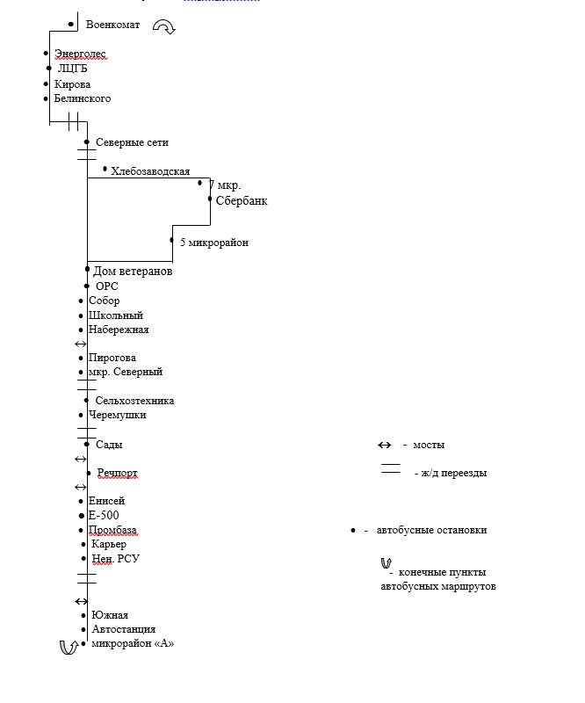

  - Маршрут № 23 «Военкомат - 7 микрорайон - ОРС - микрорайон «А»»:
Протяженность маршрута – 21,6 км,
Дни выхода транспортного средства на маршрут – ежедневно
Количество рейсов в день – 12
Максимальное количество транспортных средств на маршруте: 1

  - Расписание маршрута № 23 «Военкомат - 7 микрорайон - ОРС - микрорайон «А»»:

МКР | В/т | МКР | В/т | МКР | В/т | МКР | В/т | МКР | В/т | МКР | В/т | МКР | в/т
6,44 | 7,36  /40 | 8,32  /36 | 9,28  /32 | 10,24/  11,08 | 12,00  /04 | 12,56  /13,00 | 13,52  /56 | 14,48  /15,32 | 16,24  /28 | 17,20  /24 | 18,16  /20 | 19,12/  19,16 | 20,08

3. ПАРАМЕТРЫ МАРШРУТА № 12 «Военкомат – Мирный»

  - Схема маршрута № 12 «Военкомат – Мирный»

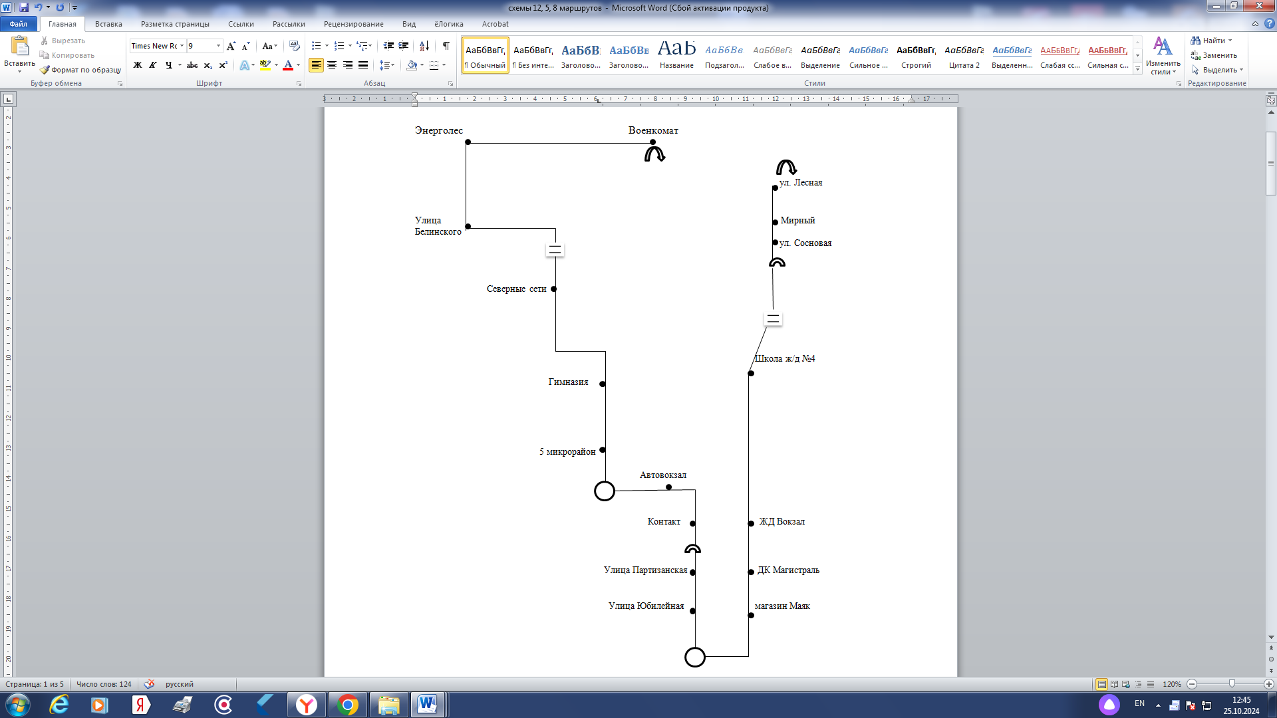

  - Маршрут № 12 «Военкомат – Мирный»

Протяженность маршрута – 17,8 км,

Дни выхода транспортного средства на маршрут – ежедневно

Количество рейсов в день – 16

Максимальное количество транспортных средств на маршруте: 1

  - Расписание маршрута № 12 «Военкомат – Мирный»:

В/т | Лес | В/т | Лес | В/т | Лес | В/т | Лес | В/т | Лес | В/т | Лес | В/т | Лес | В/т | Лес | В/т
6,00 | 7,11/  7,12 | 7,57/  8,01 | 8,46/  9,01 | 9,46/  10,23 | 11,08/  11,23 | 12,08/  12,13 | 12,58/  13/03 | 13,48/  13/53 | 14,38/  14,43 | 15,28/  16,13 | 16,58/  17,03 | 17,48/  17,57 | 18,42/  18,47 | 19,32/  19,37 | 20,17 | 20,57  (сход)

4. ТРЕБОВАНИЯ К ХАРАКТЕРИСТИКАМ И ОБОРУДОВАНИЮ ТРАНСПОРТНЫХ СРЕДСТВ
Маршрутов: № 8 «Военкомат - Космос - микрорайон «А»»; № 23 «Военкомат - 7 микрорайон - ОРС - микрорайон «А»»; № 12 «Военкомат – Мирный»
Наименование товара, работы, услуги /  Код позиции  КТРУ, единица измерения | Наименование характеристики | Значение характеристики | Инструкция по заполнению характеристик в заявке
Оказание услуг по осуществлению регулярных перевозок по регулируемым тарифам (муниципальные маршруты: № 8 «Военкомат - Космос - микрорайон «А»»; № 23 «Военкомат - 7 микрорайон - ОРС - микрорайон «А»»; № 12 «Военкомат – Мирный») в г. Лесосибирске  Код позиции  КТРУ  49.31.21.110-00000055  Единица измерения -  километр; тысяча метров | Класс транспортного средства (Федеральный закон от 13.07.2015 № 220-ФЗ) | Малый | Значение характеристики не может изменяться участником закупки
 | Тип маршрута | Муниципальный | Значение характеристики не может изменяться участником закупки
 | Класс транспортного средства  (в рамках категорий М2, М3 ТР ТС 018/2011) | II | Значение характеристики не может изменяться участником закупки
 | Оснащенность аппаратурой спутниковой навигации | Да | Значение характеристики не может изменяться участником закупки
 | Наличие в салоне программно-технических комплексов видеонаблюдения | Да | Значение характеристики не может изменяться участником закупки
 | *Наличие резервных транспортных средств | Да | Значение характеристики не может изменяться участником закупки
 | *Разрешенная масса, т | Свыше 5,0 | Значение характеристики не может изменяться участником закупки
 | * Наличие дверей для посадки и высадки пассажиров | Не менее 2 | Значение характеристики не может изменяться участником закупки
 | *Наличие мест: Минимальное количество мест, шт | 1) не менее 40 | Значение характеристики не может изменяться участником закупки
 | * Наличие мест для сидения: Минимальное количество мест для сидения, шт | 2) не менее 20 | Значение характеристики не может изменяться участником закупки
Техническое состояние транспортных средств должно соответствовать нормативно-правовым актам, регламентирующим техническое состояние транспортных средств, в соответствии с законодательством Российской Федерации.
В течение всего срока действия настоящего Контракта транспортные средства должны соответствовать требованиям, указанным в реестре муниципальных маршрутов регулярных перевозок на территории муниципального образования город Лесосибирск.
Транспортные средства должны быть оснащены системами безналичной оплаты проезда и обеспечены системой, позволяющий в открытом доступе получать информацию об их реальном движении.
* Обоснование необходимости использования дополнительных требований, не предусмотренных в позиции КТРУ: дополнительные требования установлены «Муниципальным заказчиком» в соответствии с потребностью, а также обеспечением безопасности и качества пассажирских перевозок, условиями, предусмотренными Постановлением Правительства РФ от 19.08.2022 № 1445 «Об утверждении типовых условий контрактов на выполнение работ, связанных с осуществлением регулярных перевозок пассажиров и багажа автомобильным транспортом и городским наземным электрическим транспортом по регулируемым тарифам, подлежащих применению заказчиками при осуществлении закупок указанных работ для обеспечения государственных или муниципальных нужд».

- ТРЕБОВАНИЯ К ИСПОЛНИТЕЛЮ УСЛУГ И ЕГО МАТЕРИАЛЬНО-ТЕХНИЧЕСКОЙ ОСНАЩЕННОСТИ. КОНТРОЛЬ ЗА СОБЛЮДЕНИЕМ УСЛОВИЙ КОНТРАКТА
  - Требования к «Исполнителю»:
    - «Исполнитель» по запросу «Муниципального заказчика» предоставляет информацию, связанную с осуществлением контроля над исполнением условий Контракта. Несет ответственность за достоверность данных, представляемых «Муниципальному заказчику».
    - «Исполнитель» обязан в течение 3 (трех) рабочих дней после подведения итогов электронного аукциона до момента подписания Контракта иметь в наличии необходимое количество АТС для выполнения условий Контракта и предоставить «Муниципальному заказчику» заверенные надлежащим образом копии следующих документов:
- в соответствии с условиями Контракта, документы, подтверждающие наличие у «Исполнителя» на праве собственности или ином законном основании транспортных средств, количество, характеристики и оборудование которых соответствуют условиям Контракта, а также документов, подтверждающих их государственную регистрацию на территории муниципального образования город Лесосибирск, в том числе паспортов транспортных средств, талонов о прохождении технического осмотра транспортных средств;
- лицензию нового образца на осуществление деятельности по перевозкам пассажиров и иных лиц автобусами, согласно Постановления Правительства РФ от 27.02.2019 № 195 «О лицензировании деятельности по перевозкам пассажиров и иных лиц автобусами» (вместе с «Положением о лицензировании деятельности по перевозкам пассажиров и иных лиц автобусами») (далее – Лицензия нового образца), в случае ее отсутствия «Исполнитель» предоставляет действующую лицензию на осуществление перевозок пассажиров автомобильным транспортом, оборудованным для перевозок более 8 человек (за исключением случая, если указанная деятельность осуществляется для обеспечения собственных нужд юридического лица или индивидуального предпринимателя) (согласно Федерального закона от 04.05.2011 № 99-ФЗ «О лицензировании отдельных видов деятельности»), с учетом обязательства предоставления «Муниципальному заказчику» Лицензии нового образца;
- документов, подтверждающих наличие на праве собственности или ином законном основании парковки (парковочного места) для стоянки всех предполагаемых к использованию для перевозок пассажиров автобусов в рамках исполнения настоящего Контракта, либо договора со специализированной организацией на предоставление услуг по стоянке этих транспортных средств;
- наличие системы (службы) предрейсового и послерейсового медицинского осмотра (оборудованного медицинского кабинета на соответствие санитарных эпидемиологических норм), документов, подтверждающих привлечение «Исполнителем» в порядке, предусмотренном действующим трудовым (гражданско-правовым) законодательством, работников, осуществляющих предрейсовый и послерейсовый медицинский осмотр водителей, либо договора с медицинской организацией или индивидуальным предпринимателем, имеющими соответствующую лицензию на проведение предрейсовых и послерейсовых медицинских осмотров;
- документов, подтверждающих наличие оборудования предполагаемого к использованию для перевозок пассажиров в рамках исполнения настоящего Контракта, в том числе в автобусах необходимых приборов и спутниковой радионавигации ГЛОНАСС/GPS в соответствии с Федеральным законом от 14.02.2009 № 22-ФЗ «О навигационной деятельности» и Приказом Минтранса России Приказ Минтранса России от 07.10.2020 № 413 «Об утверждении видов автомобильных транспортных средств, используемых для перевозки пассажиров, опасных грузов, транспортирования твердых коммунальных отходов, подлежащих оснащению аппаратурой спутниковой навигации ГЛОНАСС или ГЛОНАСС/GPS» (Зарегистрировано в Минюсте России 13.11.2020 № 60892) - документов, подтверждающих страхование жизни и здоровья пассажиров в соответствии с законодательством Российской Федерации;
- документов, подтверждающих обязательное страхование гражданской ответственности владельцев транспортных средств в соответствии с законодательством Российской Федерации, на каждое транспортное средство, предполагаемое к использованию для перевозок пассажиров в рамках исполнения настоящего Контракта;
- документов, подтверждающих привлечение «Исполнителем» в порядке, предусмотренном действующим трудовым (гражданско-правовым) законодательством, работников (водителей и кондукторов) из расчета 2 водителя, 2 кондуктора на (1) ед. подвижного состава;
- круглосуточное предоставление доступа на рабочем месте ответственного должностного лица «Муниципального заказчика», по средствам информационно-телекоммуникационной сети «Интернет» к программному обеспечению, контролирующему движение пассажирского транспорта, время работы/простоев в онлайн режиме по средствам системы спутникового мониторинга ГЛОНАСС или аналогичных систем и программного обеспечения;
- При наличии условий, в соответствии с Законом РФ от 07.02.1992 № 2300-1 «О защите прав потребителей» транспортные средства должны быть оснащены системой безналичного расчета;
- Оснащенность аппаратурой видеонаблюдения (с функцией записи) (при наличии).
    - «Исполнитель» обязан использовать транспортные средства, соответствующие следующим требованиям:
1) для выполнения пассажирских перевозок по регулируемым тарифам муниципальным маршрутам используются транспортные средства отечественного и/или зарубежного производства, зарегистрированные в установленном законодательством порядке в органах государственной инспекции безопасности дорожного движения на территории муниципального образования город Лесосибирск, и соответствующие требованиям технических регламентов;
2) транспортные средства «Исполнителя» должны быть своевременно подвергнуты процедуре технического осмотра и обязательного страхования в установленные законом сроки;
3) внешнее и внутреннее оформление транспортных средств «Исполнителя» должно соответствовать требованиям действующего законодательства и настоящего Контракта, в том числе:
а) необходимо обеспечить размещение в салонах транспортных средств, справочно-информационных материалов в месте, доступном для обзора пассажирами:
- наименование, юридический адрес и номер телефона «Исполнителя», либо диспетчерской службы «Исполнителя»;
- наименование, юридический адрес и контактный телефон органов, обеспечивающих контроль за перевозкой пассажиров;
- фамилия водителя, фамилия кондуктора;
- указатели мест для пассажиров с детьми и инвалидов;
- правила пользования транспортным средством или выписка из таких правил;
- схема маршрута движения с указанием остановочных пунктов и их наименований, утвержденных «Муниципальным заказчиком»;
- стоимость проезда, провоза ручной клади и перевозки багажа;
- информацию о страховщике (его наименование, место нахождения, почтовый адрес, номер телефона) и договоре обязательного страхования гражданской ответственности за причинение вреда жизни, здоровью, имуществу пассажиров (номер, дата заключения, срок действия);
б) транспортное средство должно быть оборудовано указателями маршрута регулярных перевозок, которые размещаются над лобовым стеклом транспортного средства и (или) в верхней части лобового стекла, на правой стороне кузова по ходу транспортного средства, на заднем окне транспортного средства.
4) размещение на транспортном средстве рекламы всех видов, предвыборной агитации, агитации по вопросам референдума при оказании «Исполнителем», предусмотренных настоящим Контрактом услуг, допускается только по согласованию с «Муниципальным заказчиком»;
Размещенная предвыборная агитация, агитация по вопросам референдума должна быть удалена в срок не более 7 (семи) календарных дней со дня голосования;
5) государственные номера транспортных средств должны быть чистыми, буквы и цифры государственного номера – читаемыми;
6) аварийные люки, двери, окна, освещение транспортного средства должны поддерживаться в исправном состоянии;
7) в салоне транспортного средства должны находиться таблички, информирующие о способах экстренного открывания люков, дверей, удаления окон в случае дорожно-транспортного происшествия;
8) двери выхода, кнопки уведомления о необходимости остановки транспортного средства должны быть отмечены четкими указателями;
9) транспортное средство должно комплектоваться огнетушителем и медицинской аптечкой;
10) стойки, поручни и кресла для сидения должны быть устойчиво прикреплены к полу. Не допускается использование раскаченных стоек, поручней и кресел.
    - «Исполнитель» обязан организовать деятельность привлеченных работников в соответствии со следующими требованиями:
1) квалификация, стаж работы, возраст и другие профессиональные характеристики водителей должны соответствовать установленным законодательством требованиям;
2) режим труда и отдыха водителей должен соответствовать нормам трудового законодательства;
3) медицинское освидетельствование и ежедневный предрейсовый и послерейсовый медицинский осмотр водителей должны производиться в установленные в соответствии с законодательством сроки;
4) с персоналом, обслуживающим пассажиров, не реже одного раза в квартал должен проводиться инструктаж о безопасности дорожного движения и технике безопасности;
5) в каждом транспортном средстве «Исполнителя» должна быть размещена выписка из должностной инструкции водителя и кондуктора;
6) водитель и кондуктор при работе на муниципальном маршруте должны проявлять максимальную вежливость и внимание по отношению к пассажирам, иметь опрятный внешний вид;
7) водителю, кондуктору при следовании по маршруту запрещено курить, использовать нецензурную лексику, пользоваться телефоном.
      - Водитель при работе на маршруте должен иметь:
а) карту маршрута, содержащую сведения о муниципальном маршруте и транспортном средстве, которое допускается использовать для перевозки пассажиров по данному муниципальному маршруту;
б) водительское удостоверение;
в) регистрационные документы на транспортное средство;
г) страховой полис обязательного страхования гражданской ответственности владельца транспортного средства;
д) схему маршрута движения;
е) график движения (выхода) транспортных средств (расписание);
ж) путевой лист, содержащий обязательные реквизиты и заполненный в соответствии с требованиями действующего законодательства;
з) иные документы, предусмотренные действующим законодательством.
      - Водитель во время работы на маршруте регулярных перевозок должен выполнять следующие требования:
а) следовать только по установленному маршруту движения;
б) соблюдать правила дорожного движения;
в) начинать движение и двигаться только при закрытых дверях транспортного средства;
г) избегать резких маневров, плавно трогаться с места и так же плавно тормозить, не делать крутых поворотов;
д) осуществлять посадку и высадку пассажиров в соответствии с правилами дорожного движения;
е) поддерживать скорость движения с учетом дорожных, погодных условий и требований дорожных знаков;
ж) при возникновении неисправности транспортного средства, угрожающей безопасности движения, принять меры к ее устранению;
з) во время движения не отвлекаться от управления транспортным средством, не вступать в разговор с пассажирами.
      - Кондуктор во время работы на маршруте регулярных перевозок должен выполнять следующие требования:
а) быть внимательным и вежливым с пассажирами;
б) выполнять обязанности в соответствии с должностной инструкцией, соблюдать правила безопасности при работе на линии;
в) обеспечить продажу билетов до следующей после посадки остановки всем пассажирам, вошедшим в салон;
г) содействовать пожилым гражданам, инвалидам, беременным женщинам и пассажирам с маленькими детьми при их посадке в транспортное средство, в предоставлении места для сидения и высадке их из транспортного средства;
д) заблаговременно сообщать об очередной остановке с указанием ее названия;
е) отвечать на вопросы пассажиров об очередности остановок и наличии соответствующих остановок на маршруте;
ж) регулировать заполняемость салона, предлагать пассажирам пройти от входных дверей при наличии свободного места в салоне;
з) обеспечивать поддержание чистоты в салоне в течение всего времени работы автобуса на маршруте. По окончании рейса во время технического перерыва проводить уборку салона (в летнее время - влажную уборку). Собранный мусор выбрасывать в контейнер или урну;
и) при вынужденном изменении маршрута четко объявлять об этом на каждой остановке;
к) в случае поломки транспортного средства и невозможности дальнейшего следования по установленному маршруту совместно с водителем организовать пересадку пассажиров в следующее транспортное средство на данном маршруте. Либо по требованию пассажира в обмен на сданный билет вернуть деньги в сумме стоимости оплаченного им разового проезда (в случае оплаты проезда за наличный расчет);
л) при обнаружении в салоне подозрительных предметов принять меры к остановке транспортного средства (сообщить водителю), немедленно сообщить в ближайшее отделение полиции или по телефону 02 (мобильная связь 102); при возгорании в салоне - в пожарную часть по телефону 01 (мобильная связь 101). При необходимости совместно с водителем организовать эвакуацию пассажиров из салона на безопасное расстояние;
м) забытые пассажиром в салоне транспортного средства документы и другие вещи впоследствии сдать диспетчеру и сообщить о находке «Муниципальному заказчику»;
н) оказывать первую медицинскую помощь пассажирам, пострадавшим в результате несчастных случаев и происшествий в салоне или при посадке и высадке.
    - «Исполнитель» обязан обеспечить безопасные и комфортные условия перевозки в соответствии со следующими требованиями:
1) при осуществлении перевозок пассажиров в темное время суток салон транспортного средства должен быть освещен;
2) в салоне транспортного средства должно отсутствовать задымление, выраженный запах гари, бензина;
3) места для сидения в салоне должны быть чистыми. При обнаружении (в том числе пассажирами) загрязнения сидячих мест кондуктор должен немедленно устранить загрязнение;
4) поручни в салоне должны быть чистыми, не оставляющими на одежде и руках видимых пятен;
5) перед началом каждого рабочего дня салон транспортного средства и его кузов должны быть чистыми;
6) не допускается транслирование по громкоговорящей связи в салоне транспортного средства посторонней информации, в том числе рекламного характера, транслирование музыки на повышенной громкости;
7) не допускается использование в салоне транспортного средства штор и занавесей, ограничивающих обзор для пассажиров.
    - «Исполнитель» обязан обеспечить направление отчетности при осуществлении регулярных перевозок в соответствии со следующими требованиями:
1) ежемесячно, не позднее 3-го числа месяца, следующего за отчетным месяцем, предоставлять в письменном виде отчет по форме № 1 «Сведения о работе автобусов по маршрутам регулярных перевозок», утвержденной Приказом Росстата от 31.07.2023 № 364 «Об утверждении форм федерального статистического наблюдения для организации федерального статистического наблюдения за внутренней и внешней торговлей, платными услугами населению и транспортом» (с изм. и доп., вступ. в силу с 01.02.2025);
2) ежемесячно, не позднее 5–го числа месяца, следующего за отчетным месяцем, предоставлять в письменном виде отчет (план рейсов, фактически выполнено рейсов, причины невыполнения рейсов).
  - Контроль за соблюдением условий Муниципального контракта:
    - «Муниципальный заказчик» проводит проверку фактического выполнения показателей.
    - «Муниципальный заказчик» осуществляет контроль за объемом обязательств, сроками и качеством оказания услуг «Исполнителя» (далее - контроль) в том числе:
- за соблюдением «Исполнителем» установленной схемы движения автобусов на маршруте, в том числе, местоположения пунктов отправления (прибытия) автобусов;
- за осуществлением перевозок пассажиров в строгом соответствии со сводным графиком движения (выхода) транспортных средств (расписанием), указанном в разделе 2. настоящего Описания объекта закупки;
- за соответствием класса транспортных средств, указанного в разделе 3. настоящего Описания объекта закупки;
- за применением тарифа, установленного в соответствии с действующим законодательством при перевозке пассажиров на муниципальных маршрутах;
- за нарушением водителем правил посадки-высадки пассажира на остановочных пунктах (высадка людей на проезжей части, проезд остановочного пункта и т.д.);
- за использованием водителем сотового телефона во время движения;
- за курением водителя на рабочем месте;
- за ненадлежащим санитарным состоянием транспортного средства (внутри и снаружи ТС);
- за неисправным состоянием (или отсутствие) навигационного оборудования;
- за отсутствие транслирования по громкоговорящей связи в салоне транспортного средства посторонней информации, в т.ч. рекламного характера, транслирование музыки на повышенной громкости;
- за использование в салоне транспортного средства штор и занавесей на окнах, ограничивающих обзор для пассажиров.
    - При поступлении жалоб и обращений от граждан, организаций, органов местного самоуправления, органов государственного контроля и надзора, а также при непредставлении запрошенных «Муниципальным заказчиком» документов, подтверждающих выполнение обязательств в соответствии с Контрактом, представитель «Муниципального заказчика» в течение 5 (пяти) рабочих дней осуществляет проверку фактов (далее – линейный контроль), изложенных в обращении, жалобе.
«Муниципальный заказчик» вправе осуществлять линейный контроль за исполнением качества оказания услуг без предварительного уведомления «Исполнителя» об осуществлении такого контроля, но не вмешиваясь в хозяйственную деятельность «Исполнителя».
      - Если в случае осуществления линейного контроля «Муниципальным заказчиком» в качестве оказания услуг «Исполнителем», будут выявлены нарушения, противоречащие условиям Контракта, «Муниципальный заказчик» составляет акт о выявленных нарушениях (по форме, согласно Приложения № 2 к Контракту) с перечислением этих нарушений (недостатков). На основании составленного акта, «Исполнителю» в течении 3 (трех) рабочих дней направляется претензия с указанием сроков устранения (не более 7 (семи) рабочих дней), выявленных «Муниципальным заказчиком» нарушений.
По окончанию установленного срока «Муниципальным заказчиком» осуществляется повторный линейный контроль. В случае обнаружения повторной проверкой не устранение выявленных нарушений, «Муниципальный заказчик» вправе принять решение об одностороннем отказе от исполнения Контракта.

- ПЕРЕЧЕНЬ ДОКУМЕНТОВ, ТРЕБОВАНИЯМ КОТОРЫХ ДОЛЖНЫ СООТВЕТСТВОВАТЬ ОКАЗЫВАЕМЫЕ УСЛУГИ:
- Закон РФ от 07.02.1992 № 2300-1 «О защите прав потребителей»;
- Федеральный закон от 13.07.2015 № 220-ФЗ «Об организации регулярных перевозок пассажиров и багажа автомобильным транспортом и городским наземным электрическим транспортом в Российской Федерации и о внесении изменений в отдельные законодательные акты Российской Федерации» (с изм. и доп., вступ. в силу с 01.09.2024);
- Федеральный закон от 08.11.2007 № 259-ФЗ «Устав автомобильного транспорта и городского наземного электрического транспорта» (с изм. и доп., вступ. в силу с 01.09.2024);
- Федеральный закон от 04.05.2011 № 99-ФЗ «О лицензировании отдельных видов деятельности» (с изм. и доп., вступ. в силу с 05.02.2025);
- Федеральный закон от 05.04.2013 № 44-ФЗ «О контрактной системе в сфере закупок товаров, работ, услуг для обеспечения государственных и муниципальных нужд»;
- Федеральный закон от 10.12.1995 № 196-ФЗ «О безопасности дорожного движения» (с изм. и доп., вступ. в силу с 05.02.2025);
- Федеральный закон от 14.06.2012 № 67-ФЗ «Об обязательном страховании гражданской ответственности перевозчика за причинение вреда жизни, здоровью, имуществу пассажиров и о порядке возмещения такого вреда, причиненного при перевозках пассажиров метрополитеном»;
- Федеральный закон от 14.02.2009 № 22-ФЗ «О навигационной деятельности»;
- Федеральный закон от 09.02.2007 № 16-ФЗ «О транспортной безопасности» (с изм. и доп., вступ. в силу с 01.09.2024);
- Постановление Правительства РФ от 27.02.2019 № 195 «О лицензировании деятельности по перевозкам пассажиров и иных лиц автобусами»;
- Постановление Правительства РФ от 01.10.2020 № 1586 «Об утверждении Правил перевозок пассажиров и багажа автомобильным транспортом и городским наземным электрическим транспортом»;
- Постановление Правительства РФ от 23.10.1993 № 1090 «О Правилах дорожного движения» (вместе с «Основными положениями по допуску транспортных средств к эксплуатации и обязанности должностных лиц по обеспечению безопасности дорожного движения»);
- Приказ Минтранса России от 30.04.2021 № 145 «Об утверждении Правил обеспечения безопасности перевозок автомобильным транспортом и городским наземным электрическим транспортом» (Зарегистрировано в Минюсте России 31.05.2021 № 63707);
- Постановление Правительства РФ от 22.12.2020 № 2216 «Об утверждении Правил оснащения транспортных средств категорий М2, М3 и транспортных средств категории N, используемых для перевозки опасных грузов, аппаратурой спутниковой навигации»;
- Приказ Минтранса России от 07.10.2020 № 413 «Об утверждении видов автомобильных транспортных средств, используемых для перевозки пассажиров, опасных грузов, транспортирования твердых коммунальных отходов, подлежащих оснащению аппаратурой»;
- Постановление Правительства РФ от 30.04.2022 № 794 «Об особенностях определения объема работ, предусмотренных государственным или муниципальным контрактом (этапом исполнения контракта), за невыполнение которого подрядчик выплачивает заказчику штраф, и определения размера такого штрафа»;
- Постановление Администрации города Лесосибирска от 16.02.2016 № 180 «Об утверждении реестра муниципальных маршрутов регулярных перевозок в городе Лесосибирске».

От «Муниципального заказчика»:  _______________  (должность)  _____________ _____________  (подпись) Ф.И.О. | От «Исполнителя»:  _______________  (должность)  _____________ ______________  (подпись) Ф.И.О.

